山东省机场管理集团威海国际机场有限公司
2022年度中期信息公开报告

- 基本信息
（一）工商注册登记信息
1.中文名称：山东省机场管理集团威海国际机场有限公司。
2.法定代表人：崔卫兵。
3.注册地址：山东省威海市文登区大水泊镇机场路18号
4.经营范围：为过站飞机提供空中交通管制、通信导航、机务维修及辅助服务；为航空客运、货运提供代理服务；对本地航空市场进行行业管理；为地面旅客、货物运输提供延伸服务；机场停车场管理；提供经营场地租赁服务；物业管理；航空器材、五金、交电、百货、果品、工艺美术品、建材的批发、零售；广告的制作、发布；国内和出入境旅游的组织、接待；航空配餐食品的加工。（依法禁止的项目除外，依法须经批准的项目，经相关部门批准后方可开展经营活动）
5.办公地址：山东省威海市文登区大水泊镇机场路18号
6.邮政编码：264400。
（二）公司简介
威海机场地处威海市域中心地带，1996年正式投入运营，为军民合用机场，隶属山东省机场管理集团。机场飞行区等级为4D，跑道长度2600米，停机坪面积14万多平方米，停机位20个。
2004年国务院正式批准威海机场航空口岸对外开放，2005年开通至韩国首尔航线，2013年开通至台北航线，2017年旅客吞吐量突破200万人次，跻身中型机场行列。2019年旅客吞吐量达到309.08万人次，华东地区机场中排名第17位，全国机场排名第54位。2020年以来，成功争取成都航空、天津货运航空等多家公司在机场投放驻场飞机及过夜全货机，持续优化、加密国内热点城市、省内城市、对韩交流密切城市航线以及韩国、日本等全货运航线。
二、治理信息
（一）公司高级管理人员任职情况
姓名 | 职务
崔卫兵 | 党委委员、书记，董事、董事长
丛 江 | 党委委员、副书记、董事、总经理
郭 军 | 党委委员、总工程师
刘 涛 | 党委委员、副总经理
陈 俊 | 党委委员、纪委书记
张富国 | 党委委员、财务总监
丛新忠 | 党委委员、副总经理
罗玉民 | 党委委员、副总经理
纪秀峻 | 正职级调研员、工会主席
孙 阳 | 副职级调研员

（二）公司管理架构
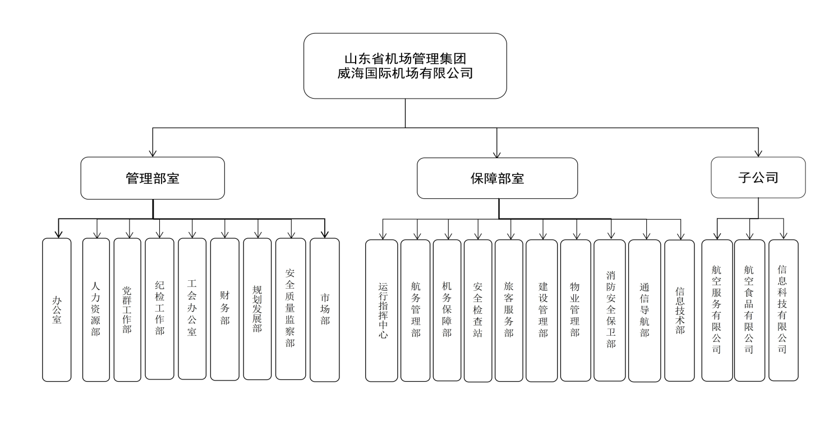
- 重要事项
- 重大人事变动
2022年4月，纪秀峻任山东省机场管理集团威海国际机场有限公司正职级调研员，免去其山东省机场管理集团威海国际机场有限公司党委副书记、委员、董事职务。
（二）重大改革重组
无。
- 经营成果和财务状况
（一）客货主业发展情况
旅客吞吐量37.0627万人次，货邮吞吐量7364吨，运输架次5631架次。
（二）主要财务指标
营业总成本13,690.77万元，营业总收入4,064.66万元，利润总额-4,799.11万元。
四、履行社会责任情况
(一)聚心铸魂 红色引擎动力十足
围绕党的建设、从严治党、思想政治、意识形态等出台近20项制度，为机场各项工作的顺利开展提供了依据和支撑。党委班子充分发挥主体作用，在重大决策上严格执行“三重一大”制度要求和党委工作流程，对事关工程建设、经营管理和员工切身利益的重大事项科学民主决策，持续提升决策质量和效率；积极沟通协调地方政府、军方、航司、驻场单位等，找准最大公约数，营造良好协商合作机制和环境，汇聚起建设好、运营好威海国际机场的强大合力。各级党组织充分发挥战斗堡垒作用，加强创建“五星级党支部”“党员示范岗”等，党员模范在抗击疫情、助力复工复产、村居帮扶、社区服务方面充分发挥先锋作用，全面树立了山东机场人良好社会形象。将作风建设与狠抓执行力结合起来，深入开展“作风建设提升年”，统筹“大学习、大培训、大考试”、法定自查等专项工作，紧盯公司经营管理重点领域、新任职党员干部等关键责任区，强化日常监督、廉政谈话、警示教育等有效手段，坚持从思想根源上筑牢底线思维，全力保障机场各项事业的顺利推进。
（二）把握关键 坚决筑牢安全底线
紧跟行业形势，对接发展需求，以专项整治行动为重要抓手，建立全员安全生产责任制，明确所有层级安全职责及考核标准，开展“主动靠前找问题”“我是吹哨人+安全随手拍”等特色活动，建立激励机制；打破固化思维，组织开展安全生产交叉检查，以非常规、非程序化的检查方式，更加深入细致地摸排安全风险；坚持事前防范，狠抓三基建设和日常演练，采取“现场+云授课”模式，创新“开工第一课”授课方式，针对疫情防控、候机楼紧急疏散等开展演练120余次。认真贯彻落实政府和上级单位防控决策部署，持续抓紧抓细测温亮码、入境旅客闭环管理、环境消杀、分流转运、人物同防等常态化防控举措执行，有力守护威海阻击疫情的空中门户。
（三）精准发力 主业恢复稳中向好
客运方面，在稳定重点城市航线航班的同时，紧抓暑运等市场复苏机遇，对内加强航班数据分析研判，研究复苏举措；对外全力协调航司新开通菏泽、松原、满洲里、达州4个航点，加密大兴、浦东、哈尔滨、大庆、牡丹江、武汉、佳木斯、抚远8条热点航线，依托东北客源腹地，东北航点增至10个，南北贯穿航线增至13条，国内航网布局得到进一步优化。货运方面，积极协调航空公司、包机商及货运代理，携手顺丰航空开通“樱桃航班”，威海—东京全货运航班达到每周5班；合理调整航班结构，充分利用在飞航班舱位，通过引进入境转关货物、加大日本进口货物营销力度等举措，研究谋划更多更优的航空物流运输模式，目前对日韩全货机航班达到每周29班。同时，利用入境食用水生动物指定口岸资质等独有优势，积极争取客户、货源，拓展入境海产品运输业务，将航空运输业务与本地海产品销售、加工等优势产业深度融合，推动形成更高附加值的产业链供应链，为企业复工复产和地区经济发展提供及时、高效的物流保障。
（四）理念先行 服务品质持续提升
统筹智慧机场建设和服务质量管理，全面部署自助值机、无纸化登记、智慧旅检等系统，在航站楼深度应用智慧旅检、无感通关、人脸识别等，实现了智能服务在旅客出行流程中的大面积覆盖，让旅客充分感受到信息化建设带来的便利。在服务质量管理体系建设上下苦工，启动首版《服务质量管理手册》编制工作，稳步推进“民航服务规划实施年”主题活动，召开服务质量提升座谈会，一线服务骨干定期分享业务“干货”，不断激发服务品质提升的内生动力。

